***Физическое воспитание***

***ребенка в семье***

*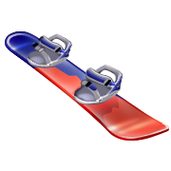Долг родителей — укрепить здоровье ребенка в данный момент и обеспечить благоприятное развитие детского организма в будущем. Нормальное развитие и состояние здоровья обеспечивается созданием оптимальных условий, то есть организацией правильного режима.*

*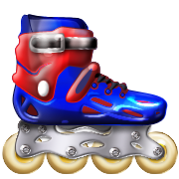В физическом воспитании детей дошкольного возраста используются физические упражнения (ходьба, бег, упражнения в равновесии, метание, лазание, подвижные игры), спортивные упражнения, гигиенические факторы (режим дня, питание, сон и т. п.), естественные силы природы (солнце, воздух и вода).*

***Физические упражнения***

* *Задания и объяснения должны быть ясными и четкими, давать их надо бодрым голосом" и тут же показывать все движения.*
* *Упражнения должны быть интересные, в них следует использовать хорошо запоминающиеся образные сравнения, например: «птичка», «кошка», «паровоз».*
* *Основной принцип, которого должны придерживаться родители, занимаясь физическими упражнениями с малышами,— изображать все в виде игры. Веселый тон, шутка, смех, активное участие взрослого всегда увлекают ребенка.*
* *Количество повторений движений для дошкольников обычно колеблется от 2—3 до 10.*
* *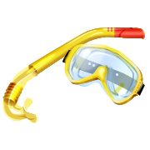После наиболее трудных упражнений необходимо давать кратковременные паузы отдыха (30—60 с).*
* *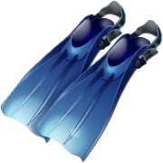Средние значения показателей двигательной активности детей за полный день - объем 17 000 движений; интенсивность 55-65 движений в минуту*

*Физические упражнения только тогда приносят пользу, когда ими занимаются систематически. Родители обязаны ежедневно находить время для занятий физическими упражнениями со своими детьми и тщательно следить за их здоровьем, обращая внимание на внешний вид, настроение и самочувствие ребенка.*

C:\Users\viki\AppData\Local\Microsoft\Windows\Temporary Internet Files\Content.IE5\QYIAUPJ1\MCj04360450000[1].wmfC:\Users\viki\AppData\Local\Microsoft\Windows\Temporary Internet Files\Content.IE5\HT7649U9\MCj04283330000[1].wmfC:\Users\viki\AppData\Local\Microsoft\Windows\Temporary Internet Files\Content.IE5\5HM5BHCY\MCj04358390000[1].wmf